jOl MUNICÍPIO DE MAUÉS - AM Exercício de 2024

'/jgk FUNDO PREVIDÊNCIA SOCIAL MUNICÍPIO MAUES-SISPREV Página: 1 / 2

Balanço Patrimonial - Anexo 14 Até o Mês. Dezembro
ENTIDADE(S): FUNDO PREVIDÊNCIA SOCIAL MUNICÍPIO MAUES - SISPREV
ATIVO | Exercício Atual  81.838.663,08 | Exercício Anterior  62.683.994.70
ATIVO CIRCULANTE | 80.813.071,56 | 61.658.403,18
CAIXA E EQUIVALENTES DE CAIXA | 112.793,60 | 23.657,28
DEMAIS CRÉDITOS E VALORES A CURTO PRAZO | 67.140.138,46 | 48.561.919.34
INVESTIMENTOS E APLICAÇÕES TEMPORÁRIAS A CURTO PRAZO | 13.560.139,50 | 13.072.826,56
ATIVO NÃO CIRCULANTE | 1.025.591,52 | 1.025.591,52
IMOBILIZADO | 1.025.591,52 | 1.025.591,52
PASSIVO E PATRIMÔNIO LÍQUIDO | 81.838.663,08 | 62.683.994,70
PASSIVO CIRCULANTE | 131.611,44 | 122.418,96
OBRIGAÇÕES TRABALHISTAS, PREVIDENCIÁRIAS E ASSISTENCIAIS A PAGAR A CURTO PRAZO | 4.315,09 | 4.189.84
FORNECEDORES E CONTAS A PAGAR A CURTO PRAZO | 1.867,60 | 0,00
ADIANTAMENTO DE CLIENTES E DEMAIS OBRIGAÇÕES A CURTO PRAZO | 125.428,75 | 109.765,96
PASSIVO NAO-CIRCULANTE | 281.771.137,81 | 137.839.570,55
OBRIGAÇÕES TRABALHISTAS, PREVIDENCIÁRIAS E ASSISTENCIAIS A PAGAR A LONGO PRAZO | 13.664,80 | 19.737,88
PROVISÕES A LONGO PRAZO | 281.757.473,01 | 137.819.832,67
PATRIMÔNIO LIQUIDO | -200.064.086,17 | 0,00
RESULTADOS ACUMULADOS | -200.064.086,17 | 75.277.994.81

BALANÇO PATRIMONIAL
 | Exercício Atual | Exercício Anterior
ATIVO (1) | 81.838.663,08 | 62.683.994.70
ATIVO FINANCEIRO | 22.245.102,60 | 21.673.482,46
ATIVO PERMANENTE | 59.593.560,48 | 41.010.512,24
PASSIVO (II) | 281.907.299,25 | 137.961.989,51
PASSIVO FINANCEIRO | 127.698,28 | 151.545,02
PASSIVO PERMANENTE | 281.779.600,97 | 137.639.570,55
SALDO PATRIMONIAL (III) = (1 - II) | -200.068.636,17 | -75.307.120,87
QUADRO DAS CONTAS DE COMPENSAÇÃO
 | Exercício Atual | Exercido Anterior
ATOS POTENCIAIS ATIVOS | 0,00 | 0,00
GARANTIAS E CONTRAGARANTIAS RECEBIDAS | 0,00 | 0,00
DIREITOS CONVENIADOS E OUTROS INSTRUMENTOS CONGÊNERES | 0,00 | 0,00
DIREITOS CONTRATUAIS | 0,00 | 0,00
OUTROS ATOS POTENCIAIS ATIVOS | 0,00 | 0,00
ATOS POTENCIAIS PASSIVOS | 4.550,00 | 173.582,88
GARANTIAS E CONTRAGARANTIAS CONCEDIDAS | 0,00 | 0,00
OBRIGAÇÕES CONVENIADAS E OUTROS INSTRUMENTOS CONGÊNERES | 0,00 | 0,00
OBRIGAÇÕES CONTRATUAIS | 4.550,00 | 173.582,88
OUTROS ATOS POTENCIAIS PASSIVOS | 0,00 | 0,00

QUADRO DOS ATIVOS E PASSIVOS FINANCEIROS E PERMANENTES
 | Exercido Atual | Exercido Anterior
TOTAL POR FONTES DE RECURSOS | 22.108.941,16 | 21.521.937,44
1500 - ORDINÁRIO | 0,00 | 21.521.937,44
18000000 - RECURSOS VINCULADOS AO RPPS - FUNDO EM CAPITALIZAÇÃO (PLANO | 22.977.202,34 | 0,00
18001111 - BENEFÍCIOS PREVIDENCIÁRIOS - PODER EXECUTIVO - FUNDO EM CAPITALIZAÇÃO | 17.127,68 | 0,00
28000000 - RECURSOS VINCULADOS AO RPPS - FUNDO EM CAPITALIZAÇÃO (PLANO | -885.388,86 | 0,00
Fonte: Sistema Contábil - Betha Sistemas.Unidade Responsável: FUNDO PREVIDÊNCIA SOCIAL MUNICÍPIO MAUES - SISPREV. Emissão: 24/03/2025, às 11:31:16. Nota(s) Explicatlva(s):

QUADRO DO SUPERÁVIT/DÉFICIT FINANCEIRO
Assinado digitalmente por CARLOS ALBERTO RIBEIRO JUNIOR (Fundo de Previdência Social do Município de Maués - SISPREV) em 24/03/2025 (DEC TCE-AM) Válido somente após oficialização do TCE/AM. Para conferência acesse http://consulta.tce.am.gov.br/spede Código: BBD39BA0-0A7BA4B2-75BB12B3-BC79A402

RI
ilN.
10 vE MATOS PANTOJA
ANDRII
TURRESBARROS
DIRETOI
PI
ENTE-273.331.082-
Contadora - QRC/AM 015085/0-1
Assinado digitalmente por CARLOS ALBERTO RIBEIRO JUNIOR (Fundo de Previdência Social do Município de Maués - SISPREV) em 24/03/2025 (DEC TCE-AM) Válido somente após oficialização do TCE/AM. Para conferência acesse http://consulta.tce.am.gov.br/spede Código: BBD39BA0-0A7BA4B2-75BB12B3-BC79A402

co
04
04
O>
Cü
CL
>
LU Qí
Q.
cn
(f)
Z)

<

s
o
05
u o
CO
<
Q
z
LU Q

>
LU
tr
Q.
c o
E
05 Q_
& c
05
O
0
Z
ZD
u_
05
CD
■'4-
c
E
<
ro
E Q o ■8. 05
00
o
Q
□
< OT
O
o
o
8.
04
CO
LO
CO
r*.
</>
5
o
Z
LU
-
O
CL
8.
04
C0
r-
co
<
=)
3!
I
o
£
t—
Z
CL
m
O
LU
Q
O
O
o‘
ac
o
oc
<
o
8 >
<
<2 .2 u
c
o O o.
O z
g
o
LU
Q
5
s
LU
a.
D
tf)
Assinado digitalmente por CARLOS ALBERTO RIBEIRO JUNIOR (Fundo de Previdência Social do Município de Maués - SISPREV) em 24/03/2025 (DEC TCE-AM) Xálid? somente após oficialização do TCE/AM. Para conferência acesse http://consulta.tce.am.gov.br/spede Código: BBD39BA0-0A7BA4B2-75BB12B3-BC79A402
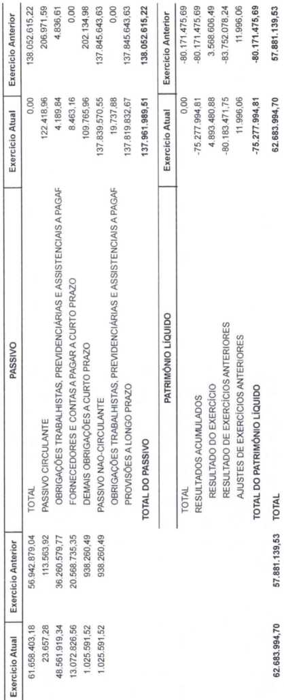
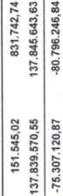
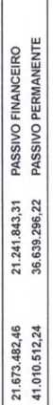
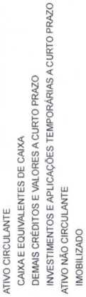
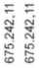


õ
x
UJ
CO
cxi
O
CM
-ra
O
1
n
o
■e
g
5
Q.
<
z
O
S
<
Q.
O
O
z
o
Q s o Q- <X

3

ã
UJ
U
z
<
•UJ
Q
fe

> ã
UJ
0.
(/)
z
O
LU
Q
D
ü
Z
ó
Assinado digitalmente por CARLOS ALBERTO RIBEIRO JUNIOR (Fundo de Previdência Social do Município de Maués - SISPREV) em 24/03/2025 (DEC TCE-AM) Vvájdo^omente após oficialização do TCE/AM. Para conferência acesse http://consulta.tce.am.gov.br/spede Código: BBD39BA0-0A7BA4B2-75BB12B3-BC79A402
5
(/)  <  z | CZ)  < | 1  co
O | o | CL
N | z | O
< | UJ | o
 | Q  > | c  ro  05
o | UJ | 00
Q  O  Q | Qí Q-  O | ■*r
< | 0 | o  x
b— | Z | a>
(/) | 0 | c
UJ | u_ | <

aj a> Q o ■8.
2
2 c
E •o <


